- Кто может быть признан нуждающимся в улучшении жилищных условий
- Как гражданину встать на учет по улучшению жилищных условий: пошаговая инструкция
- Кто может претендовать на предоставление жилья в первоочередном порядке
- Когда могут отказать в улучшении жилищных условий
- Как узнать место в очереди на жилье

Кто может быть признан нуждающимся в улучшении жилищных условий
Давайте разберемся, кто может быть признан нуждающимся в улучшении жилищных условий. Речь идет прежде всего о малоимущих. Ими признают одного человека или всю семью, если среднедушевой доход ниже регионального прожиточного минимума.

Как подсчитывают доход
Чтобы узнать среднедушевой доход, складывают выплаты, которые получает каждый член семьи. При расчете общего заработка учитывают все доходы до вычета налогов и сборов. Кроме того, учитываются стипендии, социальные перечисления, алименты, пособия, какие-то страховые выплаты, если они есть. Все суммируется и делится на число членов семьи.
Чиновники могут принять во внимание и имеющееся в собственности имущество (например, недвижимость или автомобили).
В состав семьи входят все взрослые и дети, которые живут вместе - супруги, их родители, братья, сестры, другие родственники.

Категории граждан, которые могут быть признаны нуждающимися в улучшении жилищных условий
Кто из малоимущих может претендовать на жилье от государства, указано в Жилищном кодексе. Встать в очередь имеют право:
- Семья или одинокий человек, у которых нет ни собственных квадратных метров, ни права занимать жилье социального найма.
- Владельцы "квадратов" или обитатели неприватизированных квартир, площади которых мало в расчете на каждого члена семьи (число метров меньше общепринятой нормы)
Норму жилплощади определяют муниципалитеты. В основном, этот норматив составляет от 10 до 15 квадратных метров. Но в зависимости от конкретного региона он варьируется. Например, в Воронеже, это 11 "квадратов", в Белгороде и Омске - по 15, в Санкт-Петербурге - 9. В эти метры входят только жилые помещения, не учитываются туалет, ванная, прихожая и пр.
- Граждане, которые ютятся в аварийных помещениях, после стихийных бедствий, пожаров, затоплений. Есть сколько угодно примеров, когда семьи вынуждены проживать в домах, в которых промерзают стены, текут крыши и пр.
- Семьи, которые вынуждены жить в квартире социального найма с тяжелобольным человеком. Диагнозы четко определены. Это туберкулез, гангрена, эпилепсия с частыми припадками, злокачественные образования, сопровождающиеся обильными выделениями, и ряд других диагнозов. Подобные тяжелые заболевания особенно опасны для семей с детьми.

Кто признает гражданина нуждающимся в улучшении жилищных условий
Такое право закреплено за органом местного самоуправления. Как правило, это администрация города, округа, поселка или села. Здесь изучают заявления граждан, сверяют их с законодательными актами и включают в реестр нуждающихся в улучшении жилищных условий.

Как гражданину встать на учет по улучшению жилищных условий
Что нужно сделать, чтобы встать в очередь на жилье? Вкратце пошаговая инструкция выглядит так:
- Подготовьте документы.
- Подайте заявление и документы в местную администрацию.
- Проконтролируйте, какое решение приняли власти.
Рассмотрим этот процесс подробнее.

Где гражданину встать на учет на улучшение жилищных условий
Встать в очередь на жилье можно только по месту своей регистрации (прописки) - в администрации города, поселка, района или округа.
Нужно написать заявление в муниципалитет или в МФЦ. Однако вполне реально даже никуда не ходить, а сделать все онлайн - через сайт госуслуг.
В строке поиска напишите "Встать в очередь на жилье", далее система перенаправит вас на региональный портал госуслуг, если возможность оформить онлайн в вашем городе или поселке есть. Там можно узнать все подробности - условия постановки в очередь и необходимые документы.
Например, в Москве это можно сделать по ссылке.
Ваше заявление должны зарегистрировать. Время для принятия окончательного решения - один месяц. Тогда и станет понятно: поставят ли вас в очередь как нуждающихся в улучшении жилищных условий или же откажут по каким-то причинам. О них известят.

Какие документы необходимы
Чтобы встать в очередь на жилье, необходимо будет собрать ряд документов.
Основной список такой.
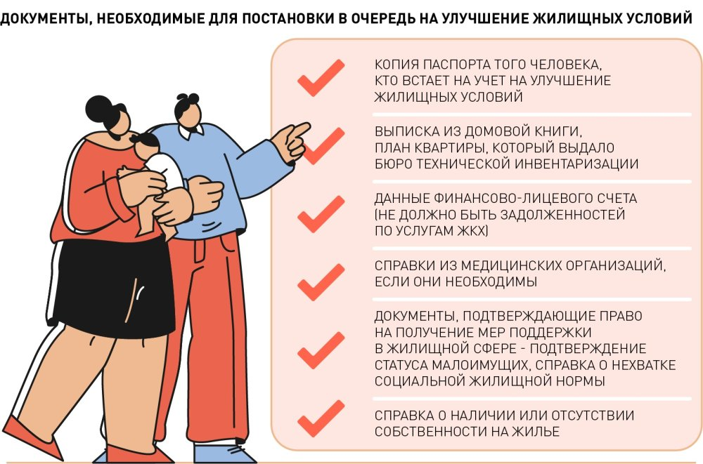
Инфографика РГ/Леонид Кулешов/Светлана Цыганкова
Помимо этого, могут понадобиться и другие "бумаги" - в зависимости от региона или ситуации (например, справка о замене паспорта, документ о приобретении гражданства).
После подачи документов соберется жилищная комиссия. Она:
- рассмотрит предоставленные бумаги.
- побывает в вашем нынешнем жилье, проверит его и составит акт обследования жилищно-бытовых условий.
- Затем уже местная администрация примет решение о постановке гражданина в очередь или же откажет ему.

Кто может претендовать на предоставление жилья в первоочередном порядке
Некоторые граждане имеют право не просто на жилье по договору социального найма, но на предоставление этого помещения в первую очередь. То есть им придется ждать новоселья меньше, чем другим категориям (а в очереди на жилье зачастую стоят годами, а то и десятилетиями).
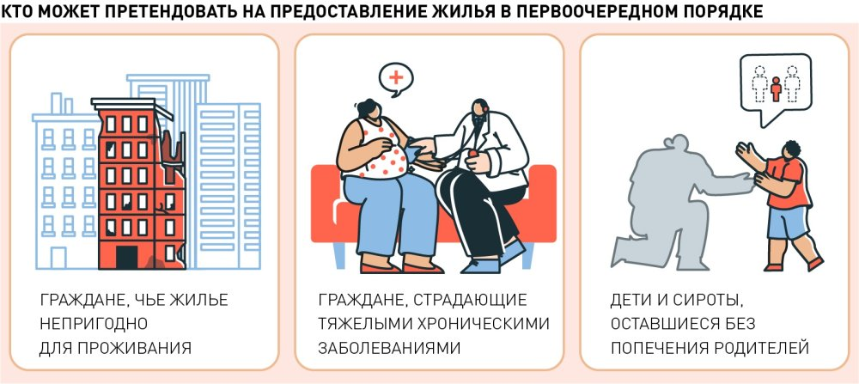
Инфографика РГ/Леонид Кулешов/Светлана Цыганкова

Когда могут отказать в улучшении жилищных условий
Может так получиться, что гражданину, который попытался стать очередником на жилье, откажут. Причин может быть несколько:
- заявитель предоставил неполный пакет документов. Тогда стоит добавить недостающие документы и снова претендовать на включение в очередь.
- условия проживания человека или семьи не соответствуют заявленным. Если гражданин не согласен с выводами, он может обратиться в суд. Но для этого необходимы веские основания и доказательства своей правоты и предвзятости чиновников.
- у жителя вдруг обнаружится собственная, достаточно просторная квартира. В спорных случаях опять же придется обращаться в суд и доказывать, что это жилье по каким-то причинам не засчитывается.
- Есть подозрения, что потенциальный очередник намеренно ухудшил свои жилищные условия, чтобы встать в очередь (например, купил жилье меньшей площади или прописал в него еще несколько человек). В этом случае придется подождать пять лет, и только после этого пытаться встать в очередь.
"К подготовке необходимых документов стоит подойти серьезно. Точно по пунктам сделать все, что требуется", - говорит юрист Ольга Миронова. Учитывайте ряд нюансов. Так, постоянная прописки жены к мужу или мужа к жене не рассматривается как сознательное ухудшение жилищных условий, отмечает юрист. А вот прописка других близких родственников - например, сестер и братьев, родителей - в свою квартиру будут считаться ухудшением. Это может быть негативно воспринято комиссией.
В некоторых случаях очередника могут вычеркнуть их списка. "С очереди могут снять, если человек сам подал об этом заявление - например, он получил жилье или приобрел его", - говорит Миронова. То есть при исчезновении оснований для улучшения жилищных условий. Другой вариант - заявитель сменил адрес, переехав в другой регион. "После этого он больше не может претендовать на улучшение жилищных условий в прежнем регионе. Надо становиться в очередь там, где пропишется, и начинать процедуру заново", - говорит Миронова.

Как узнать место в очереди на жилье
Единого для всей страны способа проверить свою очередь на улучшение жилищных условий нет. В каждом регионе есть собственные правила и нюансы.
Вот несколько способов.
- Можно попробовать узнать свой порядковый номер через единый или региональный портал Госуслуг. Примерная пошаговая инструкция:
- На региональном портале госуслуг находите раздел с упоминанием жилищных фондов. Переходите в него.
- В появившемся меню выбираете подраздел с сервисами, они могут называться по-разному, но смысл один.
- Находите вариант - проверка порядкового номера в очереди. Вам предложат заполнить небольшую форму для отправления запроса.
- Заполняете форму. Нужно будет указать номер дела, который вам присвоен при сдаче документов. Указываете и год зачисления в список нуждающихся в улучшении жилищных условий.
- Отправляете заявку. Ответ придет быстро.
- Может быть и другой вариант - запросить информацию в местной администрации. Им чаще пользуются жители небольших городов и поселков. Для этого нужно прийти с паспортом и назвать свой номер регистрации в списке. Сотрудник посмотрит и найдет вашу позицию в очереди.
- Третья возможность - направить заказное письмо в местную администрацию. Но тогда ваше обращение будут рассматривать 30 дней.

Пример
В Москве, например, можно узнать о своем номере в очереди на улучшение жилищных условий через mos.ru. Нужно найти раздел "Информация об очередности граждан, состоящих на жилищном учете". Сделать заявку. После чего вы сможете узнать номер учетного дела, номер в очереди по сельсовету , дату прохождения перерегистрации и количество человек, состоящих на жилищном учете

